陕西省商洛市山阳县2024学年科目一模拟考试100题有解析答案

1、行人参与道路交通的主要特点是行人喜欢在一起聚集、围观。
A、正确
B、错误
正确答案：B
分析：喜欢聚集和围观不属于交通形式。行走随意性大，方向多变，对驾车不利，才是行人参与交通的主要特点。

2、前轮胎爆裂已出现转向时，驾驶人不要过度矫正，应在控制住方向的情况下，应怎样做，使车辆缓慢减速？
A、采取紧急制动
B、使用驻车制动
C、轻踏制动踏板
D、迅速踏下制动踏板
正确答案：C
分析：A是踩脚刹，B是拉手刹，D是也是踩脚刹，都是属于迅速减速，危险。

3、申请人以不正当手段取得机动车驾驶证的，公安机关交通管理部门收缴机动车驾驶证，撤销机动车驾驶许可，申请人在3年内不得再次申领机动车驾驶证。
A、正确
B、错误
正确答案：A
分析：《中华人民共和国道路运输条例》说明，申请人以不正当手段取得机动车驾驶证的，公安机关交通管理部门收缴机动车驾驶证，撤销机动车驾驶许可，申请人在3年内不得再次申领机动车驾驶证。

4、为电动汽车充电应使用符合规定的充电设备，掌握适当的充电时长，规范充电。
A、正确
B、错误
正确答案：A
分析：新能源汽车切忌过度充电、过度放电和充电不足，这些都会缩短电瓶寿命。在使用过程中，应根据实际车辆情况来决定充电时间及频率，如果电量表指示灯亮起应尽快充电，否则导致电瓶过度放电会影响寿命。并且充电时间不宜过长，否则会形成过度充电，使电瓶发热。

5、前方路口这种信号灯亮表示什么意思？
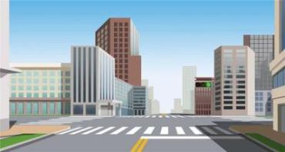
A、路口警示
B、禁止通行
C、准许通行
D、提醒注意
正确答案：C
分析：红灯停，绿灯行。

6、这个标志是何含义？
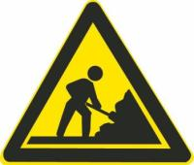
A、塌方路段
B、施工路段
C、前方工厂
D、道路堵塞
正确答案：B
分析：施工路段：用以告示前方道路施工，车辆应减速慢行或绕道行驶。

7、违反交通信号灯通行的一次记6分。
A、正确
B、错误
正确答案：A
分析： 新修订的《机动车驾驶证申领和使用规定》出台将违反道路交通信号灯通行等违法记分由3分提高到6分。

8、这个标志是何含义？
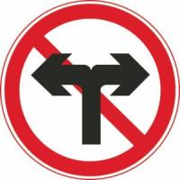
A、前方路口只能右转
B、前方是T型叉路口
C、前方路口只能直行
D、前方路口只能左转
正确答案：C
分析：禁令标志，前方路口禁止左转和右转。

9、未取得驾驶证的学员在道路上学习驾驶技巧，下列哪种做法是正确的？
A、使用所学车型的教练车由教练员随车指导
B、使用所学车型的教练车单独驾驶学习
C、使用私家车由教练员随车指导
D、使用所学车型的教练车由非教练员的驾驶人随车指导
正确答案：A
分析：规定：未取得驾驶证的学员在道路上学习驾驶技能，使用所学车型的教练车由教练员随车指导。

10、在大暴雨的天气行车，刮水器无法正常工作时，应立即减速行驶。
A、正确
B、错误
正确答案：B
分析：错在“减速行驶”应该减速靠边停车。暴雨天气驾车，刮水器无法刮净雨水，严重影响驾驶人视线，看不清路况行车十分危险。为了安全起见，一定要立即减速靠边停车，并开启危险报警闪光灯，等雨变小再继续行驶。

11、看到图中标志时，应怎样行驶？
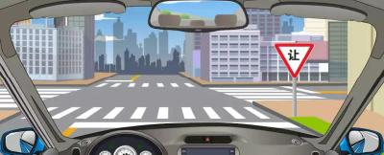
A、不影响其他车辆通过，可以减速通过
B、路口没有车辆和行人，可以加速通过
C、在路口减速观察，确认安全后通过
D、在路口停车后向左转头观察，确认安全后，快速通过
正确答案：C
分析：1、请注意，图中右前方有减速让行标志。表示车辆驾驶员必须减速慢行，观察干路行车情况，在确保干道车辆优先的前提下，认为安全时方可继续行驶。 2、其次，图中路口并无信号灯，因此并无红灯亮起强制要求我方车辆停车。 3、综上，正确的做法是在路口减速观察，确认安全后通过。

12、这个标志是何含义？
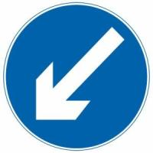
A、靠左侧道路行驶
B、只准向左转弯
C、左侧是下坡路段
D、靠道路左侧停车
正确答案：A
分析：靠左侧道路行驶：表示只准一切车辆靠左侧道路行驶。此标志设在车辆必须靠左侧行驶的路口以前适当位置。

13、仪表显示当前冷却液的温度是90度.
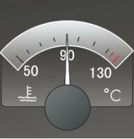
A、正确
B、错误
正确答案：A
分析：指针是指到90，这个没有问题。

14、上道路行驶的机动车不按规定安装机动车号牌的，一次记几分？
A、1分
B、12分
C、6分
D、3分
正确答案：D

分析：《机动车驾驶证申领和使用规定》规定，机动车驾驶人有下列交通违法行为之一，一次记3分：（一）驾驶校车、公路客运汽车、旅游客运汽车、7座以上载客汽车以外的其他载客汽车载人超过核定人数百分之二十以上未达到百分之五十的；（二）驾驶校车、中型以上载客载货汽车、危险物品运输车辆以外的机动车在高速公路、城市快速路以外的道路上行驶超过规定时速百分之二十以上未达到百分之五十的；（三）驾驶机动车在高速公路或者城市快速路上不按规定车道行驶的；（四）驾驶机动车不按规定超车、让行，或者在高速公路、城市快速路以外的道路上逆行的；（五）驾驶机动车遇前方机动车停车排队或者缓慢行驶时，借道超车或者占用对面车道、穿插等候车辆的；（六）驾驶机动车有拨打、接听手持电话等妨碍安全驾驶的行为的；（七）驾驶机动车行经人行横道不按规定减速、停车、避让行人的；（八）驾驶机动车不按规定避让校车的；（九）驾驶载货汽车载物超过最大允许总质量百分之三十以上未达到百分之五十的，或者违反规定载客的；（十）驾驶不按规定安装机动车号牌的机动车上道路行驶的；（十一）在道路上车辆发生故障、事故停车后，不按规定使用灯光或者设置警告标志的；（十二）驾驶未按规定定期进行安全技术检验的公路客运汽车、旅游客运汽车、危险物品运输车辆上道路行驶的；（十三）驾驶校车上道路行驶前，未对校车车况是否符合安全技术要求进行检查，或者驾驶存在安全隐患的校车上道路行驶的；（十四）连续驾驶载货汽车超过4小时未停车休息或者停车休息时间少于20分钟的；（十五）驾驶机动车在高速公路上行驶低于规定最低时速的。

15、驾驶小型汽车下陡坡时允许熄火滑行。
A、正确
B、错误
正确答案：B
分析：当然不行，一定要用着火并且挂着档下陡坡。

16、（如图所示）这个符号的开关控制什么装置？

A、后风窗玻璃除霜或除雾
B、前风窗玻璃刮水器及洗涤器
C、后风窗玻璃刮水器及洗涤器
D、前风窗玻璃除霜或除雾
正确答案：C
分析：此为后风窗玻璃刮水器及洗涤器。关于如何区分前风窗玻璃刮水器及洗涤器和后风窗玻璃刮水器及洗涤器，你只需记住一点半弧形的图标是前风窗，四四方方的图标就是后风窗。

17、这个标志是何含义？
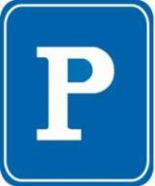
A、室内停车场
B、露天停车场
C、专用停车场
D、内部停车场
正确答案：B
分析：如果P字上边没有遮挡就是露天停车场。

18、驾驶校车在高速公路上行驶超过规定时速未达20%的，对驾驶人处以（）的处罚。
A、罚款100元、驾驶证记3分
B、罚款200元、驾驶证记3分
C、罚款100元、驾驶证记6分
D、罚款200元、驾驶证记6分
正确答案：D
分析：驾驶校车、中型以上载客载货汽车、危险物品运输车辆在高速公路、城市快速路上行驶超过规定时速未达到20%，一次记6分，罚款200元；超过规定时速20%的，一次记12分，罚款200元。

19、这个标志是何含义？
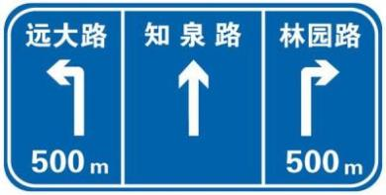
A、交叉路口预告
B、车道方向预告
C、分道信息预告
D、分岔处预告
正确答案：A
分析：分向行驶车道边上是虚线，下面没有距离标志。。交叉路口标志就是这个。。是有距离数字的。

20、这个地面标记是什么标线？

A、人行横道预告
B、交叉路口预告
C、减速让行预告
D、停车让行预告
正确答案：A
分析：这种标线在到达人行横道前的道路30-50米处设置，它的作用是用来提示驾驶员，前方已接近人行横道，应减速慢行，并须注意行人横过马路

21、驾驶校车在高速公路、城市快速路上行驶超速未达20%的，一次记多少分？
A、9分
B、6分
C、12分
D、3分
正确答案：B
分析：《道路交通安全违法行为记分管理办法》规定，机动车驾驶人有下列交通违法行为之一，一次记6分：（一）驾驶校车、公路客运汽车、旅游客运汽车载人超过核定人数未达到百分之二十，或者驾驶7座以上载客汽车载人超过核定人数百分之二十以上未达到百分之五十，或者驾驶其他载客汽车载人超过核定人数百分之五十以上未达到百分之百的；（二）驾驶校车、中型以上载客载货汽车、危险物品运输车辆在高速公路、城市快速路上行驶超过规定时速未达到百分之二十，或者在高速公路、城市快速路以外的道路上行驶超过规定时速百分之二十以上未达到百分之五十的；（三）驾驶校车、中型以上载客载货汽车、危险物品运输车辆以外的机动车在高速公路、城市快速路上行驶超过规定时速百分之二十以上未达到百分之五十，或者在高速公路、城市快速路以外的道路上行驶超过规定时速百分之五十以上的；（四）驾驶载货汽车载物超过最大允许总质量百分之五十以上的；（五）驾驶机动车载运爆炸物品、易燃易爆化学物品以及剧毒、放射性等危险物品，未按指定的时间、路线、速度行驶或者未悬挂警示标志并采取必要的安全措施的；（六）驾驶机动车运载超限的不可解体的物品，未按指定的时间、路线、速度行驶或者未悬挂警示标志的；（七）驾驶机动车运输危险化学品，未经批准进入危险化学品运输车辆限制通行的区域的；（八）驾驶机动车不按交通信号灯指示通行的；（九）机动车驾驶证被暂扣或者扣留期间驾驶机动车的；（十）造成致人轻微伤或者财产损失的交通事故后逃逸，尚不构成犯罪的；（十一）驾驶机动车在高速公路或者城市快速路上违法占用应急车道行驶的。

22、对于持有小型自动挡汽车驾驶证（C2）的驾驶人，可以驾驶上肢残疾人专用小型自动挡载客汽车。
A、正确
B、错误
正确答案：A

分析：C2准驾车型：小型、微型自动挡载客汽车以及轻型、微型自动挡载货汽车；轻型、微型自动挡专项作业车；上肢残疾人专用小型自动挡载客汽车。

23、驾驶机动车行经城市没有列车通过的铁路道口时允许超车。
A、正确
B、错误
正确答案：B
分析：有下列情形之一的，不得超车：行经铁路道口、交叉路口、窄桥、弯道、陡坡、隧道、人行横道、市区交通流量大的路段等没有超车条件的。

24、行至漫水路时，应当怎样做?
A、空挡滑行
B、低速通过涉水路段
C、高速通过，减少涉水时间
D、高挡位低速通过
正确答案：B
分析：减速慢行，别快，别空挡。另外高挡位低速通过是什么玩意？高手玩的？太深奥了，咱新手不懂。

25、下列属于机动车驾驶证审验内容的是哪项？
A、驾驶车辆累计行驶里程
B、机动车检验情况
C、记分周期满12分
D、身体条件情况
正确答案：D
分析：《机动车驾驶证申领和使用规定》第七十三条 机动车驾驶证审验内容包括：（一）道路交通安全违法行为、交通事故处理情况；（二）身体条件情况；（三）道路交通安全违法行为记分及记满12分后参加学习和考试情况。

26、如图所示，驾驶人的这种违法行为是非常严重的，会被记9分。
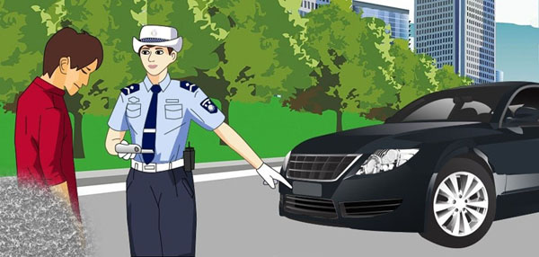
A、正确
B、错误
正确答案：A
分析：如图所示，图中驾驶人的违法行为是机动车未悬挂号牌上路行驶。根据《道路交通安全违法行为记分管理办法》第九条，机动车驾驶人有下列交通违法行为之一，一次记9分：（四）驾驶未悬挂机动车号牌或者故意遮挡、污损机动车号牌的机动车上道路行驶的；

27、驾驶小型汽车在高速公路上行驶，超过规定时速20%以上未达到50%的，一次记6分。
A、正确
B、错误
正确答案：A

分析：《道路交通安全违法行为记分管理办法》规定，机动车驾驶人有下列交通违法行为之一，一次记6分：（一）驾驶校车、公路客运汽车、旅游客运汽车载人超过核定人数未达到百分之二十，或者驾驶7座以上载客汽车载人超过核定人数百分之二十以上未达到百分之五十，或者驾驶其他载客汽车载人超过核定人数百分之五十以上未达到百分之百的；（二）驾驶校车、中型以上载客载货汽车、危险物品运输车辆在高速公路、城市快速路上行驶超过规定时速未达到百分之二十，或者在高速公路、城市快速路以外的道路上行驶超过规定时速百分之二十以上未达到百分之五十的；（三）驾驶校车、中型以上载客载货汽车、危险物品运输车辆以外的机动车在高速公路、城市快速路上行驶超过规定时速百分之二十以上未达到百分之五十，或者在高速公路、城市快速路以外的道路上行驶超过规定时速百分之五十以上的；（四）驾驶载货汽车载物超过最大允许总质量百分之五十以上的；（五）驾驶机动车载运爆炸物品、易燃易爆化学物品以及剧毒、放射性等危险物品，未按指定的时间、路线、速度行驶或者未悬挂警示标志并采取必要的安全措施的；（六）驾驶机动车运载超限的不可解体的物品，未按指定的时间、路线、速度行驶或者未悬挂警示标志的；（七）驾驶机动车运输危险化学品，未经批准进入危险化学品运输车辆限制通行的区域的；（八）驾驶机动车不按交通信号灯指示通行的；（九）机动车驾驶证被暂扣或者扣留期间驾驶机动车的；（十）造成致人轻微伤或者财产损失的交通事故后逃逸，尚不构成犯罪的；（十一）驾驶机动车在高速公路或者城市快速路上违法占用应急车道行驶的。

28、在这条车道行驶的最低车速是120公里。
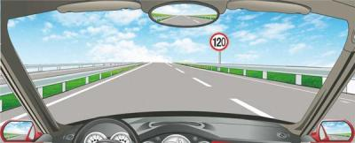
A、正确
B、错误
正确答案：B
分析：最低车速为每小时100公里。

29、停车位标线为蓝色表示收费停车位。
A、正确
B、错误
正确答案：B
分析：白线泊位为收费车位、黄线泊位为专用车位、蓝线泊位为免费车位。

30、应注意电动汽车的保养，电动汽车出现故障需要维修时，应选择专业的维修机构或者人员。
A、正确
B、错误
正确答案：A

分析：新能源车的内部结构与传统燃油车不同，驾驶人发现电动汽车发生故障，不能擅自拆卸装置，应选择专业的维修人员或者机构进行维修。

31、这个标志是何含义？
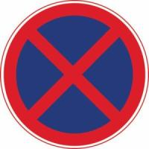
A、不准临时或长时间停、放
B、可以停下来装卸货物
C、可以临时停车等待同行的人
D、可以停下来让同行的人下车
正确答案：A
分析：图中标志表示，不准临时或长时停、放。

32、年满20周岁的，不可以申请以下哪种准驾车型？
A、大型货车
B、城市公交车
C、中型客车
D、大型客车
正确答案：D
分析：《机动车驾驶证申领和使用规定》规定，申请机动车驾驶证的人，应当符合下列规定：（一）年龄条件：1. 申请小型汽车、小型自动挡汽车、残疾人专用小型自动挡载客汽车、轻便摩托车准驾车型的，在18周岁以上；2. 申请低速载货汽车、三轮汽车、普通三轮摩托车、普通二轮摩托车或者轮式专用机械车准驾车型的，在18周岁以上，60周岁以下；3. 申请城市公交车、中型客车、大型货车、轻型牵引挂车、无轨电车或者有轨电车准驾车型的，在20周岁以上，60周岁以下；4. 申请大型客车、重型牵引挂车准驾车型的，在22周岁以上，60周岁以下；5. 接受全日制驾驶职业教育的学生，申请大型客车、重型牵引挂车准驾车型的，在19周岁以上，60周岁以下。

33、代替他人或者让他人代替自己参加机动车驾驶人考试，处拘役或者管制，并处或者单处罚金。
A、正确
B、错误
正确答案：A
分析：《中华人民共和国刑法》规定：在法律规定的国家考试中，组织作弊的，处三年以下有期徒刑或者拘役，并处或者单处罚金；情节严重的，处三年以上七年以下有期徒刑，并处罚金。 为他人实施前款犯罪提供作弊器材或者其他帮助的，依照前款的规定处罚。 为实施考试作弊行为，向他人非法出售或者提供第一款规定的考试的试题、答案的，依照第一款的规定处罚。 代替他人或者让他人代替自己参加第一款规定的考试的，处拘役或者管制，并处或者单处罚金。

34、驾驶机动车在没有中心线的城市道路上行驶，以下说法正确的是什么？
A、最低速度为每小时30公里
B、最低速度为每小时40公里
C、最高速度为每小时30公里
D、行驶速度可以为每小时50公里
正确答案：C
分析：《道路交通安全法实施条例》规定，机动车在道路上行驶不得超过限速标志、标线标明的速度。在没有限速标志、标线的道路上，机动车不得超过下列最高行驶速度：(一)没有道路中心线的道路，城市道路为每小时30公里，公路为每小时40公里。

35、驾驶机动车遇到这种桥时首先怎么办？
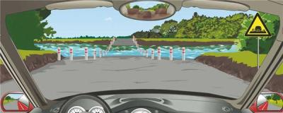
A、保持匀速通过
B、尽快加速通过
C、低速缓慢通过
D、停车察明水情
正确答案：D
分析：遇到漫水桥首先观察情况。

36、初次申领机动车驾驶证的，可以申请轻型牵引挂车。
A、正确
B、错误
正确答案：B
分析：《机动车驾驶证申领和使用规定》规定：初次申领机动车驾驶证的，可以申请准驾车型为城市公交车、大型货车、小型汽车、小型自动挡汽车、低速载货汽车、三轮汽车、残疾人专用小型自动挡载客汽车、普通三轮摩托车、普通二轮摩托车、轻便摩托车、轮式专用机械车、无轨电车、有轨电车的机动车驾驶证。

37、办理残疾人专用小型自动挡载客汽车驾驶证业务时，身体条件证明自出具之日起多长时间之内有效？
A、3个月
B、6个月
C、1年
D、1个月
正确答案：B
分析：《机动车驾驶证申领和使用规定》规定：办理残疾人专用小型自动挡载客汽车驾驶证业务时，提交的身体条件证明应当由经省级卫生健康行政部门认定的专门医疗机构出具。办理其他机动车驾驶证业务时，提交的身体条件证明应当由县级、部队团级以上医疗机构，或者经地市级以上卫生健康行政部门认定的具有健康体检资质的二级以上医院、乡镇卫生院、社区卫生服务中心、健康体检中心等医疗机构出具。 身体条件证明自出具之日起六个月内有效。 公安机关交通管理部门应当会同卫生健康行政部门在办公场所和互联网公示辖区内可以出具有关身体条件证明的医疗机构名称、地址及联系方式。

38、货车上高速公路行驶超过规定限宽或者限高的，一次记几分？
A、6分
B、1分
C、3分
D、9分
正确答案：B
分析：《道路交通安全违法行为记分管理办法》规定，机动车驾驶人有下列交通违法行为之一，一次记1分：（一）驾驶校车、中型以上载客载货汽车、危险物品运输车辆在高速公路、城市快速路以外的道路上行驶超过规定时速百分之十以上未达到百分之二十的；（二）驾驶机动车不按规定会车，或者在高速公路、城市快速路以外的道路上不按规定倒车、掉头的；（三）驾驶机动车不按规定使用灯光的；（四）驾驶机动车违反禁令标志、禁止标线指示的；（五）驾驶机动车载货长度、宽度、高度超过规定的；（六）驾驶载货汽车载物超过最大允许总质量未达到百分之三十的；（七）驾驶未按规定定期进行安全技术检验的公路客运汽车、旅游客运汽车、危险物品运输车辆以外的机动车上道路行驶的；（八）驾驶擅自改变已登记的结构、构造或者特征的载货汽车上道路行驶的；（九）驾驶机动车在道路上行驶时，机动车驾驶人未按规定系安全带的；（十）驾驶摩托车，不戴安全头盔的。

39、机动车之间发生的轻微财产损失尚未造成人员伤亡，且车辆可以移动的交通事故，双方驾驶人对交通事故无争议，但其中一方使用伪造、变造车牌的，不可以自行协商解决。
A、正确
B、错误
正确答案：A
分析：机动车之间发生的造成财产损失、尚未造成人员伤亡，且车辆可以移动的交通事故，双方驾驶人对交通事故无争议，避免交通长时间拥堵，双方可以自行协商解决，但使用伪造、变造的车牌属于违法行为，不可以自行协商解决，要立即报警。所以本题选对。

40、请判断一下，这是什么手势？
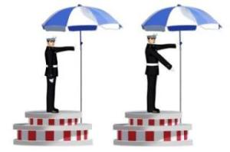
A、准许车辆右转弯手势
B、准许车辆左转弯手势
C、准许右方直行车辆通过手势
D、不准前方车辆通行手势
正确答案：A
分析：如图所示，交警的手表示准许右方车辆右转弯手势。

41、驾驶车辆汇入车流时，应提前开启转向灯，保持直线行驶，通过后视镜观察左右情况，确认安全后汇入合流。
A、正确
B、错误
正确答案：A
分析：在汇入车流是先开转向灯的，是为了提示后面的车避让留下进入车流的空隙，保持直行一段，因为是汇入合流，要确认好车与车横向空隙就要用后视镜看左右了

42、驾驶人违反交通运输管理法规发生重大事故使公私财产遭受重大损失，可能会受到什么刑罚？
A、处5年以上徒刑
B、处3年以下徒刑或者拘投
C、处3年以上徒刑
D、处3年以上7年以下徒刑
正确答案：B
分析：第一百三十三条 违反交通运输管理法规，因而发生重大事故，致人重伤、死亡或者使公私财产遭受重大损失的，处三年以下有期徒刑或者拘役；别逃，一逃就是3年以上了，如果因为你的逃导致人死亡了，7年以上。

43、报考小型汽车准驾车型科目三考试的，应在取得驾驶技能准考证明满多少日后预约？
A、40
以上内容仅为本文档的试下载部分，为可阅读页数的一半内容。如要下载或阅读全文，请访问：https://d.book118.com/598051137020006030

